Собрание депутатов города Троицка
Челябинской области

Пятый созыв
Пятьдесят пятое заседание

Р Е Ш Е Н И Е

от 26.12.2023г. № 172
г. Троицк

О присвоении наименования улице в городе Троицке Челябинской области

В соответствии с Федеральным законом от 6 октября 2003 года № 131-ФЗ «Об общих принципах организации местного самоуправления в Российской Федерации», постановлением Правительства Российской Федерации от 19.11.2014 года № 1221 «Об утверждении Правил присвоения, изменений и аннулирования адресов», Уставом города Троицка, решением Собрания депутатов города Троицка от 09.12.2021 года № 203 «Об утверждении Положения о порядке наименования и переименования муниципальных объектов, установки и содержания мемориальных объектов на территории города Троицка», на основании заключения экспертной комиссии по наименованию и переименованию муниципальных объектов, установки мемориальных объектов на территории города Троицка от 13.10.2023 г., Собрание депутатов города Троицка
РЕШАЕТ:
- Присвоить улице, расположенной от улицы Инженерная до Газораспределительной станции Троицк, наименование: Российская Федерация, Челябинская область, Троицкий городской округ, город Троицк, улица Газораспределительная станция (приложение).
- Возложить обязанность по установке дорожных знаков, в соответствии с Федеральными законами от 29 декабря 2017 года № 443-ФЗ «Об организации дорожного движения в Российской Федерации и внесении изменений в отдельные законодательные акты Российской Федерации» на Управление по капитальному строительству администрации города Троицка (Андреев А.А.).
- Управлению по архитектуре и градостроительству администрации города Троицка (Геращенко А.А.) в течение 3 рабочих дней со дня вступления в силу настоящего решения внести наименование улицы в федеральную информационную адресную систему.
- Контроль за исполнением настоящего решения поручить постоянной комиссии по городскому хозяйству, промышленности и предпринимательству (Черный В.М.).
- Настоящее решение опубликовать в газете «Вперед».
- Настоящее решение вступает в силу со дня его официального опубликования.

Председатель Собрания
депутатов города Троицка В.В. Хасанов

Исполняющий полномочия
главы города Троицка А.А. Андреев

ПРИЛОЖЕНИЕ
к решению Собрания
депутатов города Троицка
от 26.12.2023г. № 172

План-схема улицы «Газораспределительная станция»,
улица Газораспределительная станция

расположенной от улицы Инженерная до Газораспределительной станции Троицк
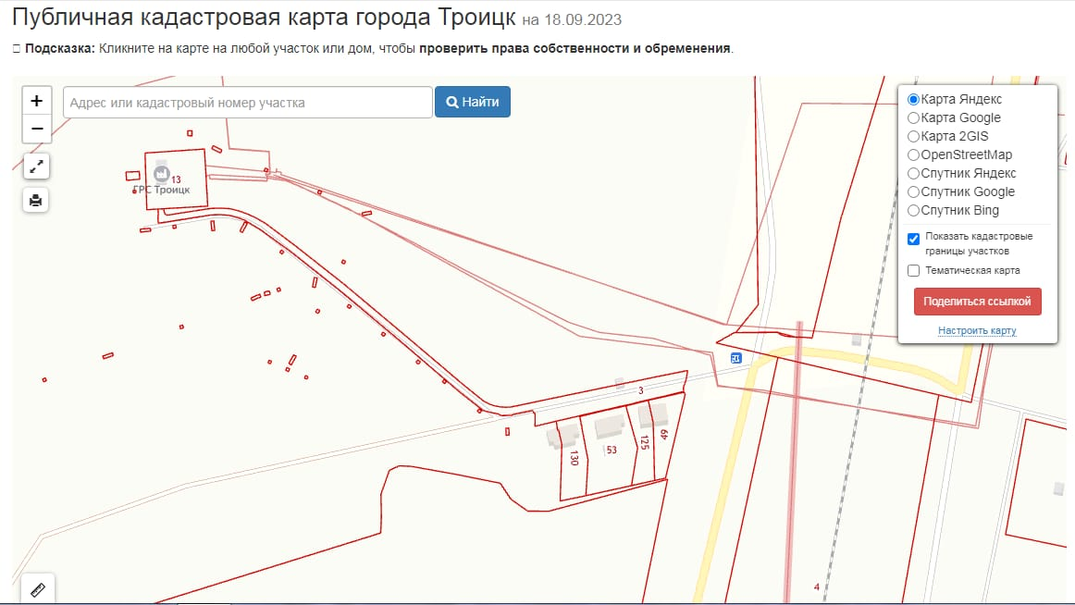
д.1

д.3

Газораспределительная
станция Троицк

остановка
п. Пятилетка
д.2

ул. Инженерная

